Komunikat prasowy

Tożsamość marki Alstom w nowej odsłonie: mobilność z natury

11 lipca 2019 r. – Hasło i wizualizacja marki Alstom ewoluują, odzwierciedlając nowy cel Grupy: „Być wiodącym innowacyjnym partnerem międzynarodowym w zakresie zrównoważonej i inteligentnej mobilności”. Nowe hasło marki to „mobility by nature” czyli „mobilność z natury”.

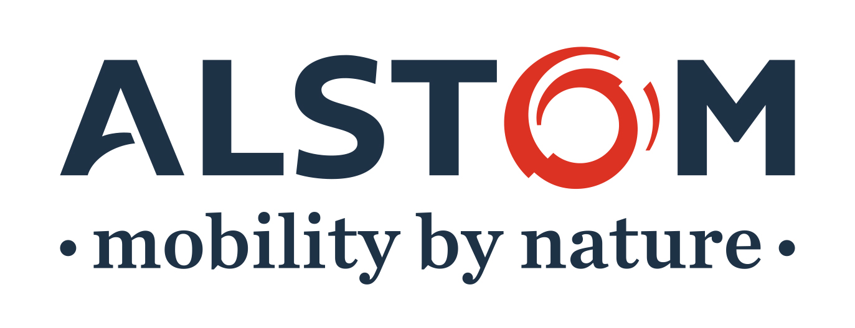

Zostało ono wybrane w ramach wewnętrznej ankiety, w której 2 500 pracowników przedstawiło swoje propozycje tego, jak wyrazić wizję Alstom. Zastąpi ono dotychczasowe hasło „Designing fluidity”, a zmianie będzie towarzyszyć całkowita metamorfoza wizualizacji marki Alstom. Oba elementy zostaną wdrożone od października 2019 r.

Pierwszym zastosowaniem nowej wizualizacji marki będzie nowy film promocyjny.

Kliknij, aby obejrzeć film

„W tym nowym haśle marki chcieliśmy zawrzeć dwa komunikaty. Po pierwsze to, że obecnie jesteśmy firmą specjalizującą się wyłącznie w dziedzinie mobilności. Po drugie to, że jesteśmy zaangażowani w mobilność zgodną z zasadami zrównoważonego rozwoju. Nowe hasło doskonale oddaje to, kim jesteśmy, a nowa wizualizacja marki pozwoli nam wyrazić się w bardziej spójny i nowoczesny sposób” – powiedział Bruno Tourne, Wiceprezes ds. Komunikacji w Alstomie.

Prace Alstomu nad odświeżeniem wizualizacji marki przebiegały we współpracy z Saguez & Partners, a przy filmie promocyjnym pracowała agencja Le Septième Bureau. Nad muzyką wykonaną przez zespół Caesaria czuwała agencja muzyczna Start-Rec.

Alstom
Jako promotor zrównoważonej mobilności Alstom opracowuje i wprowadza na rynek systemy, sprzęt i usługi dla sektora transportu. Alstom oferuje pełen wachlarz rozwiązań (od pociągów dużych prędkości po metra, tramwaje i elektrobusy), zindywidualizowane usługi (utrzymanie, modernizacja itp.), a także rozwiązania przeznaczone dla pasażerów oraz rozwiązania w zakresie infrastruktury, systemów sterowania i mobilności cyfrowej. Alstom jest światowym liderem w dziedzinie zintegrowanych systemów transportu. W roku finansowym 2018/19 spółka osiągnęła obroty w wysokości 8,1 mld euro i przyjęła zamówienia o wartości 12,1 mld euro. Alstom ma swoją siedzibę we Francji, działa na terenie 60 państw i obecnie zatrudnia 36 300 osób.

Alstom Konstal
Alstom Konstal jest obecny na polskim rynku od ponad 20 lat. Alstom, który zatrudnia niemal 2.900 pracowników w 6 siedzibach, jest drugim największym pracodawcą sektora kolejowego w Polsce. Obecnie wśród projektów z zakresu mobilności Alstom Konstal znajduje się m.in. projekt obsługi 20 najnowocześniejszych pociągów dużej prędkości z floty Alstom Pendolino. Fabryka taboru kolejowego w Chorzowie jest częścią sieci Global Engineering Network Alstomu oraz centrum kompetencyjnym, jeśli chodzi o tabory kolejowe, specjalizującym się w produkcji pociągów metra, pociągów regionalnych oraz części wykorzystywanych w transporcie miejskim i podmiejskim. Alstom realizuje 19 projektów w 10 krajach w Europie, na Bliskim Wschodzie, w Afryce i Australii, a ponadto odgrywa wiodącą rolę w kluczowych projektach dotyczących rozwoju miejskiej mobilności na świecie, np. metra w Rijadzie czy metra w Dubaju lub pociągów regionalnych w Holandii.

Kontakt z mediami:
Rafał Piętka
+48 530 424 444
r.pietka@contrust.pl

